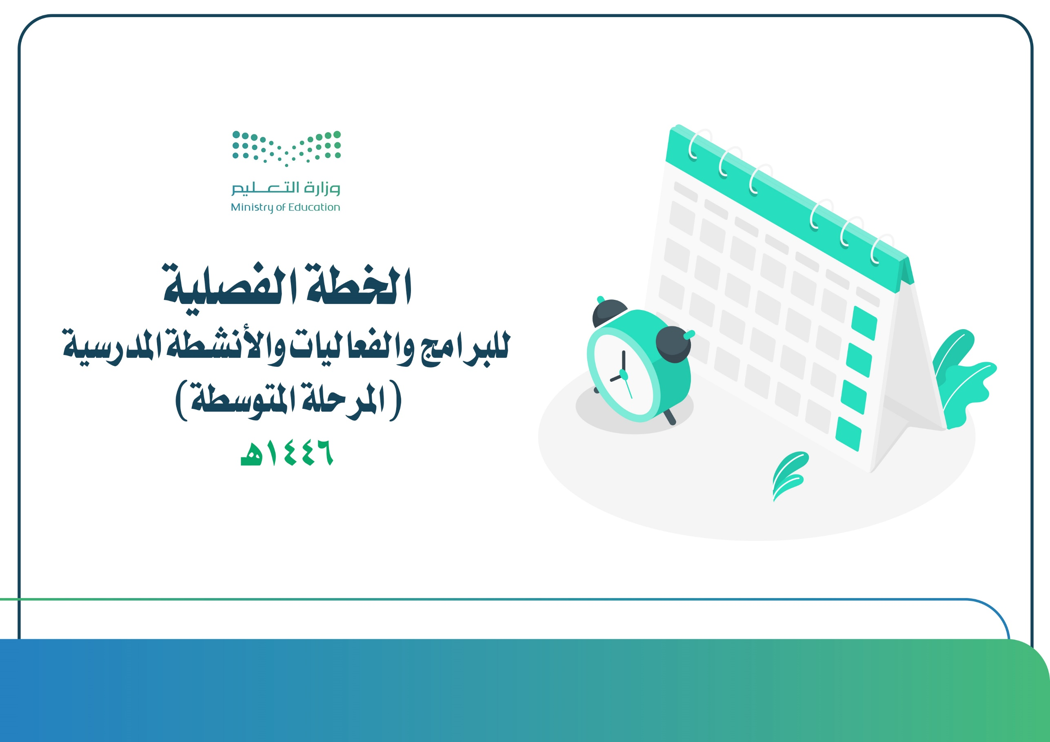

خالد شاكر المطيري

**الموجه الطلابي/ الموجهة الطلابية:**



**إدارة التعليم في منطقة .............**

**مكتب التعليم في .............**

**اكتب اسم المدرسة هنا**

|  |  |  |  |  |  |  |  |
| --- | --- | --- | --- | --- | --- | --- | --- |
| **الخطة الفصلية للبرامج والفعاليات والأنشطة المدرسية المرحلة المتوسطة** | | | | | | | |
| **خطة فصلية توزيع المناسبات والأنشطة التعليمية للفصل الدراسي الثالث 1446هـ:** | | | | | | | |
| **الأسابيع** | **الأسبوع 1** | **الأسبوع 2** | **الأسبوع 3** | **الأسبوع 4** | **الأسبوع 5** | **الأسبوع 6** | **الأسبوع 7** |
| **التاريخ** | **2/9/1446هـ**  **6/9/1446هـ** | **9/9/1446هـ**  **13/9/1446هـ** | **16/9/1446هـ**  **20/9/1446هـ** | **8/10/1446هـ**  **12/10/1446هـ** | **15/10/1446هـ**  **19/10/1446هـ** | **22/10/1446هـ**  **26/10/1446هـ** | **29/10/1446هـ**  **3/11/1446هـ** |
| **الفعاليات**  **والأنشطة** | * **برنامج التهيئة الإرشادية.** * **برنامج تعزيز السلوك الايجابي.** * **تكريم الطلاب المتفوقين.**   **المنافسة الرمضانية.**  **الاسبوع الوطني للموهبة والابداع.**  **اليوم العالمي للدفاع المدني.** | * **تفعيل إطار توثيق العلاقة بين الأسرة والمدرسة.(مجالس أولياء الأمور)** * **المجلس الطلابي**   **يوم العلم ( 11 مارس )**  **تطبيق خطة إخلاء افتراضية** | * **رعاية ودعم الفئات الخاصة.** * **تعزيز السلوك الإيجابي**   **اسبوع المرور الخليجي**  **اليوم العالمي للسعادة**  **اليوم العالمي لحقوق المستهلك** | * **تنمية الدافعية لرفع مستوى التحصيل للطلاب** * **تعزيز السلوك الإيجابي.**   **يوم الصحة العالمي** | * **رعاية الطلاب متكرري الغياب والتأخر الدراسي.** * **تنمية المهارات النفسية والاجتماعية للطلبة.**   **مهرجان الألعاب الرياضية (المرحلة المتوسطة )**  **اليوم العالمي للتراث** | * **برنامج رفق ومناهضة العنق (المواد الإعلامية)** * **برنامج رعاية الطلبة متكرري الغياب والتأخر الدراسي.** * **التهيئة لاختبارات أعمال السنة الفصلية**   **اليوم العالمي للإبداع والابتكار**  **أسواق العرب الثقافية** | **اختبارات اعمال السنة الفصلية**  **( 5 أيام )**   * **برنامج تعزيز المهارات النفسية والاجتماعية للطلاب**   **يوم البيئة الخليجي**  **اليوم العالمي للإداريين**  **اليوم العالمي للملكية الفكرية**  **مهرجان الفنون** |
| **قيم السلوك الايجابي** | **مصفوفةً القيم مع التركيز على قيمةً العزيمة** | **مصفوفةً القيم مع التركيز على**  **قيمةً العزيمة** | **مصفوفةً القيم مع التركيز على قيمةً العزيمة** | **مصفوفةً القيم مع التركيز على قيمةً العزيمة** | **مصفوفةً القيم مع التركيز على قيمةً المرونة** | **مصفوفةً القيم مع التركيز على قيمةً المرونة** | **مصفوفةً القيم مع التركيز على قيمةً المرونة** |

خالد شاكر المطيري



**إدارة التعليم في منطقة .............**

**مكتب التعليم في .............**

**اكتب اسم المدرسة هنا**

|  |  |  |  |  |  |  |
| --- | --- | --- | --- | --- | --- | --- |
| الأسابيع | الأسبوع 8 | الأسبوع 9 | الأسبوع 10 | الأسبوع 11 | الأسبوع 12 | الأسبوع 13 |
| التاريخ | **6/11/1446ه**  **10/11/1446ه** | **13/11/1446ه 17/11/1446ه** | **20/11/1446ه**  **24/11/1446ه** | **27/11/1446ه**  **2/12/1446ه** | **19/12/1446ه**  **23/12/1446ه** | **26/12/1446ه**  **30/12/1446ه** |
| الفعاليات  والأنشطة | * تنمية الدافعية لرفع التحصيل للطلاب * توعية الطلاب وأولياء الأمور بأهمية الاختبارات الوطنية * الاستخدام الأمن للإنترنت والألعاب الالكترونية   اليوم العالمي للأسرة  تحديات الألعاب الالكترونية | * برنامج رفق مناهضة العنف * لتوجيه وقت الازمات     الاعمال التطوعية لموسم الحج  مهرجان بلادي السعودية  نشر الوعي بأهمية الأمن والسلامة. | * المجلس الطلابي * برنامج تعزيز السلوك الايجابي * تفعيل إطار توثيق العلاقة بين الأسرة والمدرسة.(مجالس أولياء الأمور) * برنامج تعريفي للطلاب وأولياء الأمور عن الاختبارات المركزية. | * التوجيه المهني . * برنامج رعاية الطلبة متكرري الغياب والتأخر الدراسي. * تكريم الطلبة الذين تحسن مستواهم.   اجازة عيد الأضحى المبارك من  ( 4 ذو الحجة – 18 ذو الحجة) | * التهيئة الإرشادية للاختبارات * برنامج تعزيز السلوك الايجابي * تكريم الطلاب المتفوقين * تكريم الطلاب المتميزين سلوكيا. * رعاية الطلاب من الفئات الخاصة وتهيئتهم نفسيا لأداء الاختبارات.   مسابقة الرياضيات الذهبية | اختبارات نهاية الفصل الدراسي الثالث 1446 هـ  اليوم العالمي لمكافحة المخدرات |
| قيم السلوك الايجابي | مصفوفةً القيم مع التركيز على قيمةً  المرونة | مصفوفةً القيم مع التركيز على قيمةً الايجابية | مصفوفةً القيم مع التركيز على قيمةً الايجابية | مصفوفةً القيم مع التركيز على قيمةً الايجابية | مصفوفةً القيم مع التركيز على قيمةً الايجابية | مصفوفةً القيم مع التركيز على قيمةً الايجابية |

خالد شاكر المطيري